Robot framework 测试环境搭建(windows)

1. 检查操作系统信息

备注：win7、win10均可

右键桌面上我的电脑，点击属性，查看系统的类型分为64,32位操作系统

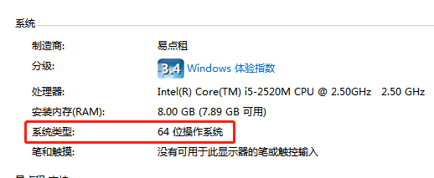

1. 安装python(python3.7.2版本)

根据自己系统的类型去下载相对应的python版本，因为我的是32位故以32位为例（64位的同理）

64位下载链接：https://www.python.org/ftp/python/3.7.2/python-3.7.2-amd64-webinstall.exe

32位下载链接：https://www.python.org/ftp/python/3.7.2/python-3.7.2-webinstall.exe

下载完成后，双击运行

第一步：

要勾选把python添加至环境变量的复选框，见下图

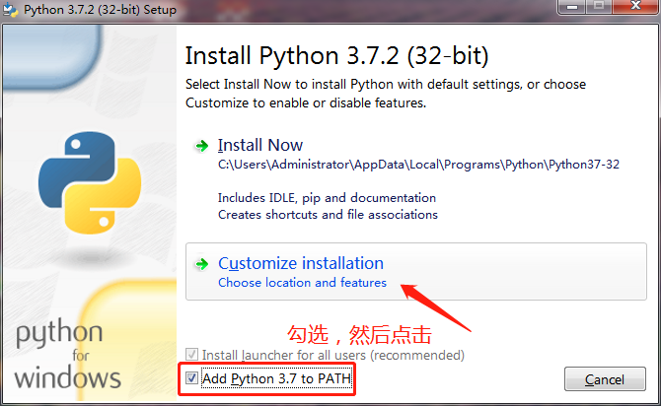

第二步：

根据下图勾选复选框，然后点击下一步

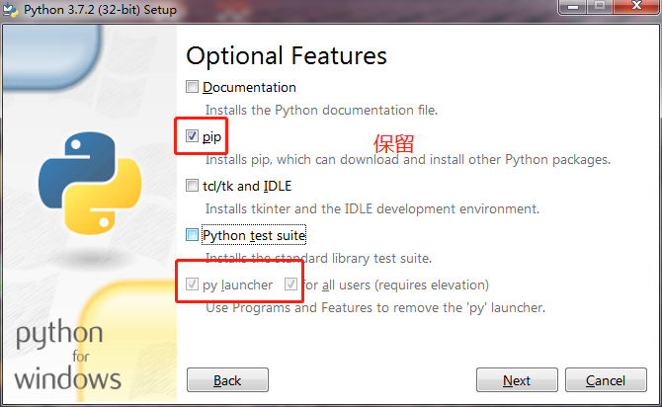

第三步：

点击browser,选择python的安装路径(一般放在盘符的根目录下，以下图路径为例)，记住安装路径后面会用到，然后点击install,等待安装即可

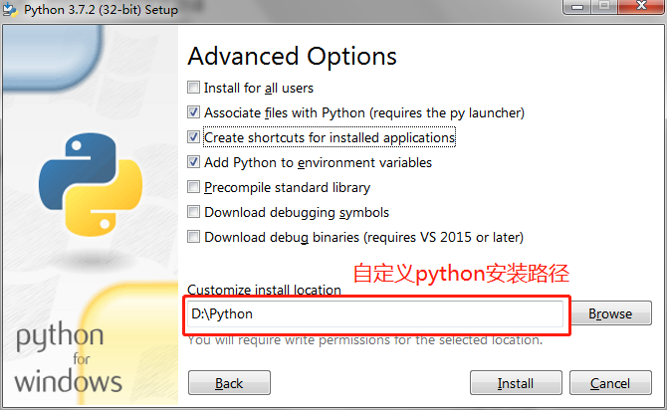

1. 安装robotframework需要的库

第一步：win+r输入cmd（要是用管理员权限的用户），点击确定，弹出命令行

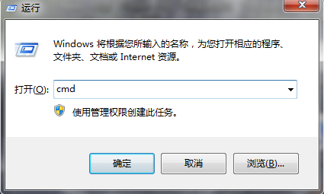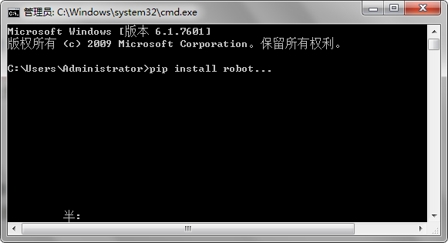

第二步：在命令行中使用pip命令安装相关的库，安装时需要安装依赖包，请耐心等待

pip install robotframework==3.1.1

pip install robotframework-ride==1.7.3.1

pip install robotframework-seleniumlibrary==3.3.1

pip install robotframework-requests==0.5.0

4.浏览器驱动链接（根据当前的系统类型下载对应的驱动以及浏览器的版本）

将下载的驱动chromedriver.exe、geckodriver.exe放到python的安装路径下（我的路径是D:\Python）

Chrome浏览器以及对应的驱动:https://blog.csdn.net/huilan_same/article/details/51896672

Firefox浏览器驱动:https://github.com/mozilla/geckodriver/releases/

备注：firefox各个版本驱动会注明其支持的Firefox版本

5.在python的安装路径下，找到Script文件，点击进入找到ride文件，双击即可进入ride

在桌面上创建ride的快捷方式，操作见下图

